РОССИЙСКАЯ ФЕДЕРАЦИЯ
АДМИНИСТРАЦИЯ НИКОЛО-АЛЕКСАНДРОВСКОГО СЕЛЬСОВЕТА
ОКТЯБРЬСКОГО РАЙОНА АМУРСКОЙ ОБЛАСТИ

ПОСТАНОВЛЕНИЕ

21.12.2018 № 71

с. Николо-Александровка

Об утверждении схемы размещения
нестационарных торговых объектов
на территории Николо-Александровского
сельсовета

Во исполнение Федерального закона от 28.12.2009г. №381-Ф3 «Об основах государственного регулирования торговой деятельности в Российской Федерации», Приказа Министерства внешнеэкономических связей, труда и потребительского рынка Амурской области «Об утверждении Порядка разработки и утверждения органами местного самоуправления схемы размещения нестационарных торговых объектов»

п о с т а н о в л я ю:
1. Утвердить схемы размещения нестационарных торговых объектов на территории Николо-Александровского сельсовета (Приложение №1).

2.Контроль за исполнением настоящего постановления оставляю за собой.

Глава Николо-Александровского сельсовета Г.Т. Панарина

Приложение №1
к постановлению главы
Николо- Александровского
сельсовета
от 21.12.2018 г. №71

СХЕМА
размещения нестационарных торговых объектов
на территории Николо-Александровского сельсовета.

1. Прилегающая территория - с. Николо-Александровка - пер. Центральный 3, площадь 70,0 кв.м.;
2. Прилегающая территория Общественного центра - с. Покровка – ул. Центральная 7, площадь 50кв.м.

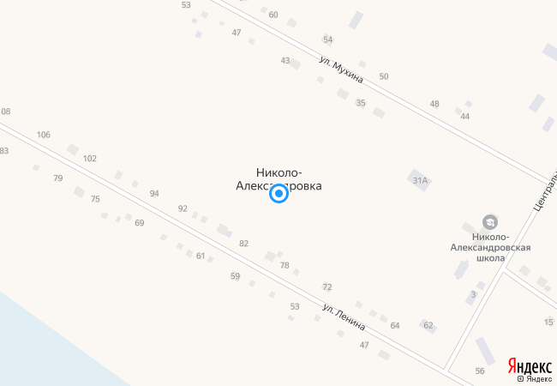
1

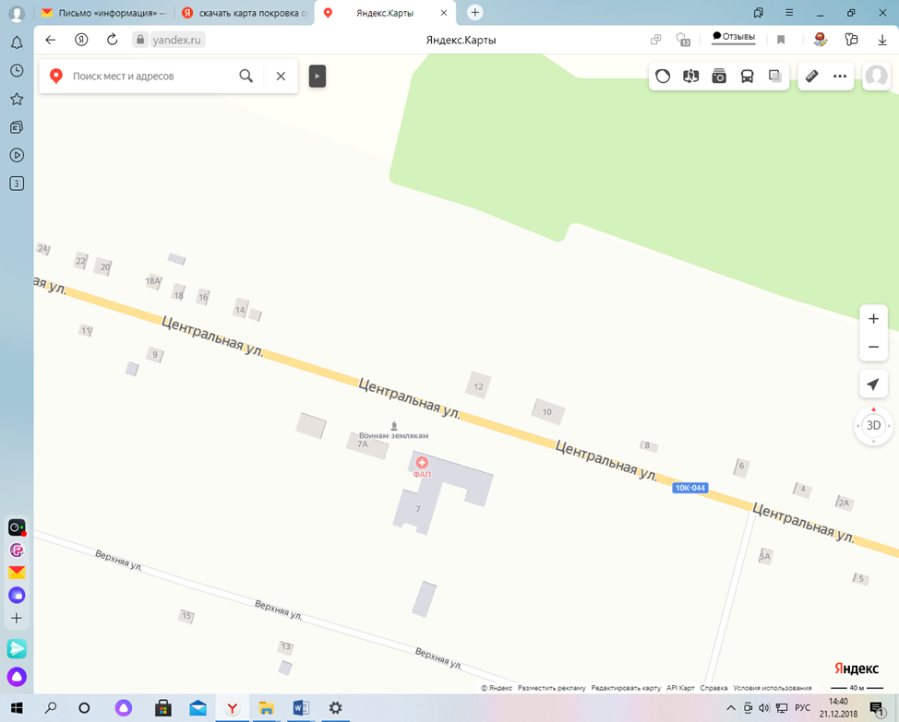
2

